

**DEPARTAMENTO DE ELECTRÓNICA Y AUTOMÁTICA**

**FACULTAD DE INGENIERÍA – UNIVERSIDAD NACIONAL DE SAN JUAN**

Informe de Practica de Gabinete N°3

“Filtros analógicos y digitales”

**Asignatura:** Procesamiento Digital de Señales

**Ingeniería Electrónica**

***Autor:***

*Avila, Juan Agustin – Registro 26076*

**1º Semestre**

**Año 2020**

# Ejercicio 1

Dado un filtro analógico pasa bajo cuya función de transferencia es

Diseñar, usando transformación bilineal, un filtro digital pasa bajo cuya ganancia a f = 5000Hz sea la misma que la de H(s) a w = 0.5rad / seg. Usar un período de muestreo ts = 0.05mseg. Obtener la función de transferencia en z y la ecuación en diferencia.

Se obtiene la frecuencia digital normalizada utilizando la frecuencia de muestreo dada (prewarping):

|  |  |  |
| --- | --- | --- |
|  |  | (1) |

Con el resultado de la ecuación (1), se obtiene C:

|  |  |  |
| --- | --- | --- |
|  |  | (2) |

Se transforma H(s) a H(z) haciendo el reemplazo de

Entonces, la función de transferencia del filtro digital es la siguiente:

|  |  |  |
| --- | --- | --- |
|  |  | (3) |

Además, su ecuación en diferencias será:

# Ejercicio 2

Considere el filtro pasabajo analógico normalizado:

Utilice la transformación bilineal para convertir este filtro analógico H(s) en un filtro digital pasa alto H(z) con una frecuencia de corte de 30 hz y una muestreo Sf=80 hz.

Se obtiene la frecuencia digital normalizada:

|  |  |  |
| --- | --- | --- |
|  |  | (4) |

Con lo obtenido en la ecuación anterior, se procede a obtener C:

|  |  |  |
| --- | --- | --- |
|  |  | (5) |

Se transforma H(s) a H(z) haciendo el reemplazo de

Por lo tanto su función de transferencia será:

|  |  |  |
| --- | --- | --- |
|  |  | (6) |

Y su ecuación en diferencias es:

# Ejercicio 3

Diseñar un filtro pasabanda de Chebyshev digital que reúna las siguientes características:

* Banda de paso: 1.8 a 3.2 Khz, Atenuación: 2 dB
* Banda de rechazo: 0 a 1.6 Khz – 4.8 a ∞ Khz, Atenuación: 20 dB
* Frecuencia de muestreo: 12Khz

## Resolver utilizando Transformación de Euler. El filtro pasabajo normalizado es:

Se normalizan las frecuencias del filtro:

Para 1.8KHz:

Para 3.2KHz:

Para 1.6KHz:

Para 4.8KHz:

Siendo Hp (s):

Y Hbp(s) es:

Usando la transformación de Euler:

No se obtiene la Hbp(z) ya que el valor de s para la transformación de Euler toma un valor muy elevado

## Graficar la respuesta en módulo del filtro utilizando Matlab.

Utilizando la herramienta fdatool se obtuvo el siguiente resultado:

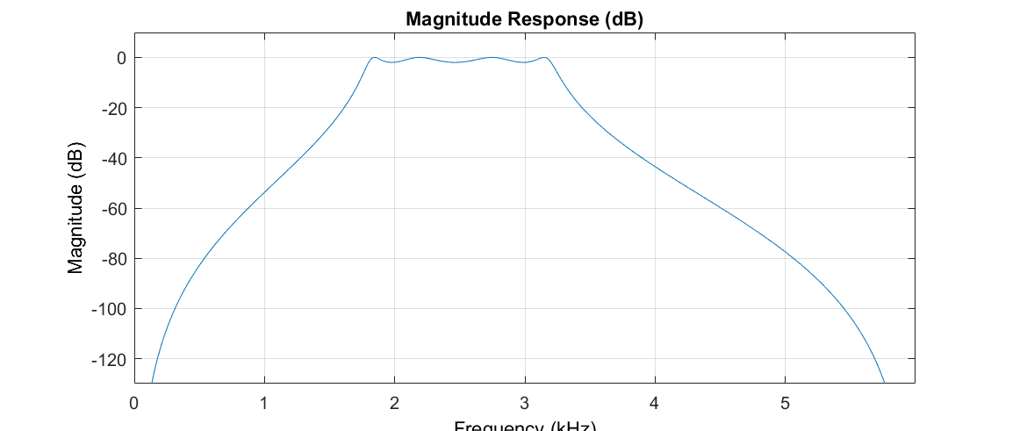

Y la respuesta normalizada es la siguiente:

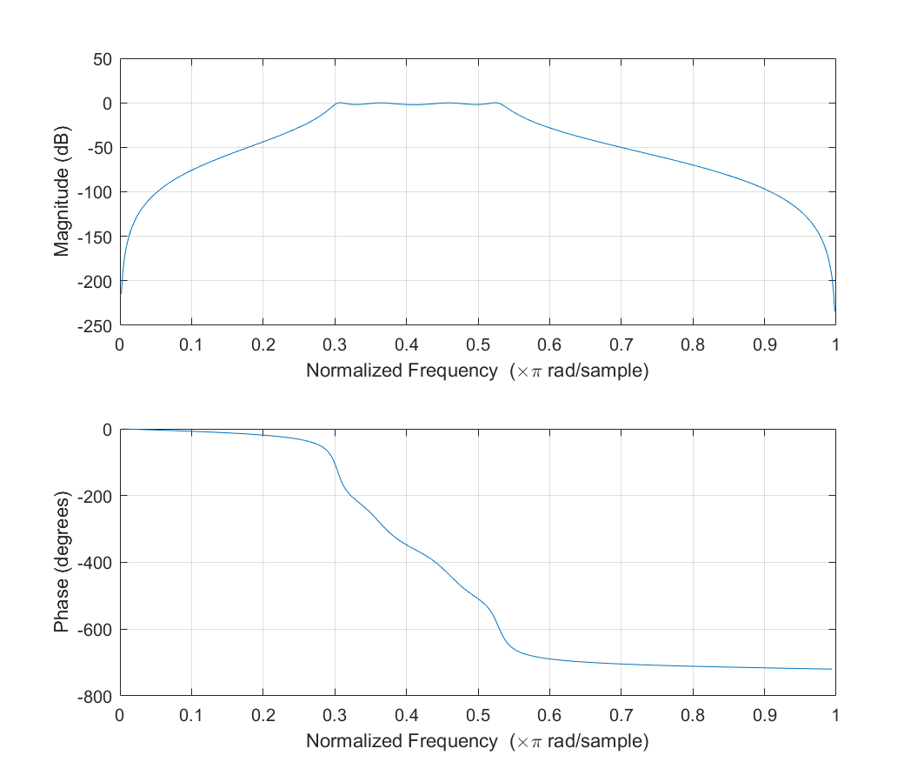

# Ejercicio 4

Indique si el filtro con respuesta al impulso, h(n) = (-2;1; -1; 0;-2; 1;-1)

## Es de fase lineal? Justifique.

El filtro no es de fase lineal ya que no posee simetría par o impar.

## Escriba la function de transferencia (FT) del filtro H(z) y la ecuación en diferencia correspondiente

Para obtener la función de transferencia, se obtiene primero la ecuación en diferencia:

|  |  |  |
| --- | --- | --- |
|  |  | (7) |

Operando sobre la ecuación (7) se obtiene:

Se multiplican numerador y denominador por z^6 para eliminar las potencias negativas de z y se obtiene la función de transferencia:

|  |  |  |
| --- | --- | --- |
|  |  | (8) |

# Ejercicio 5

Encontrar la respuesta impulsiva, de un filtro FIR diferenciador teniendo en cuenta una longitud de secuencia N = 5 usando una ventana Bartlett. Considerar una frecuencia Fc = 0.2 . Una vez obtenida la respuesta impulsiva, determinar el retardo necesario en muestras para que la misma sea causal. Obtener la función de transferencia en z y la ecuación en diferencia.

Para filtros derivadores la respuesta impulsiva está dada por la siguiente ecuación:

Reemplazando Fc se obtiene:

|  |  |  |
| --- | --- | --- |
|  |  | (9) |

Se utiliza un retardo de muestras para que sea causal:

Aplicando la ventana Bartlett:

Hw(n) se obtiene multiplicando punto por punto hn(n) y w[n]:

Por lo cual se tiene que:

Por lo tanto, la ecuación en diferencias es:

|  |  |  |
| --- | --- | --- |
|  |  | (10) |

Multiplicando y dividiendo por z^3 para que queden exponentes positivos se obtiene:

|  |  |  |
| --- | --- | --- |
|  |  | (11) |

# Ejercicio 6

Considerar un filtro pasa bajo FIR con una frecuencia de corte fc = 5 KHz (banda de paso) y atenuación de mínima de 40 dB en la banda de rechazo a partir 10 khz. y una frecuencia de muestreo Sf = 25 KHZ Encontrar:

## La respuesta impulsiva del filtro sin ventana h(n).

Se normalizan las frecuencias de la banda de paso y la banda de rechazo:

|  |  |  |
| --- | --- | --- |
|  |  | (12) |

|  |  |  |
| --- | --- | --- |
|  |  | (13) |

La ecuación de la respuesta impulsiva del filtro sin ventana es:

Por lo tanto, la respuesta impulsiva del filtro sin ventana es:

|  |  |  |
| --- | --- | --- |
|  |  | (14) |

## La secuencia de ventana w(n).

Se elige una ventana de tipo Hamming:

Por lo tanto N>=20. Como N debe ser impar, se utiliza N=21 y L= 10.

W(n) queda:

## La respuesta impulsiva del filtro con ventana hw(n).

La respuesta impulsiva del filtro con ventana hw(n) está dada por la ecuacion:

Entonces

## El retardo mínimo (en muestras y en segundos) para realizar un filtro causal.

Para que el filtro sea causal se requiere un retardo de 10 muestras. Como la frecuencia de muestreo es 25KHz, temporalmente equivale a un retardo de 0.4ms

## Graficar la respuesta en modulo y fase del filtro utilizando Matlab.

Se utiliza la herramienta fdatool y se obtiene el siguiente resultado:

